**Tuần 05**

**Bài 1:**

**Câu 1**: import collection sales trong dbStore2.

(nếu json là mảng: mongoimport -d -c name.json --jsonArray)

Lỗi chế độ tương thích

**Câu 2:** Đếm số documents có trong collection Sales.



**Câu 3:** Nhóm các documents theo tiêu chí và tính toán các giá trị của các fields

Tính tổng thành tiền (**totalSaleAmount**) cho các item cùng loại theo công thức thành tiền = số lượng * đơn giá

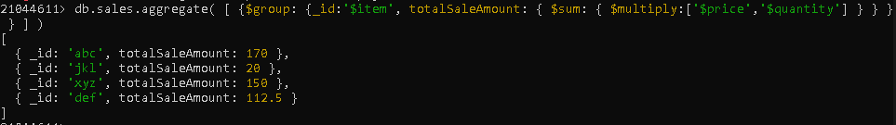

**Câu 4:** Tiếp theo câu 3, xuất ra các documents có **totalSaleAmount** trên 100

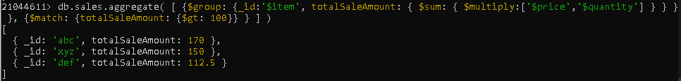

**Câu 5*:** Liệt kê các documents trong collection Sales thực hiện trong năm 2014, từ 1/1/2014 đến 31/12/2014

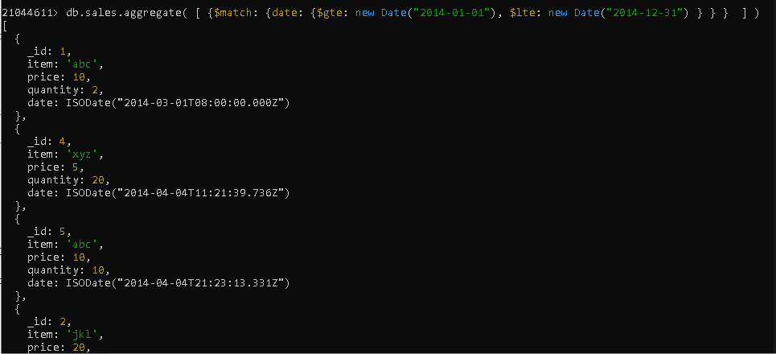

**Câu 6:** Tiếp câu 5, Tính tổng số lượng theo ngày bán

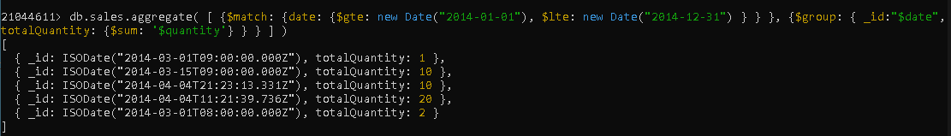

**Câu 7:** Tiếp câu 5, Tính tổng thành tiền bán được theo ngày.

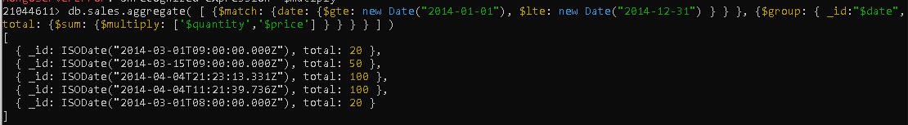

**Câu 8:** Tiếp câu 7, sắp xếp theo giá trị Money giảm dần.

